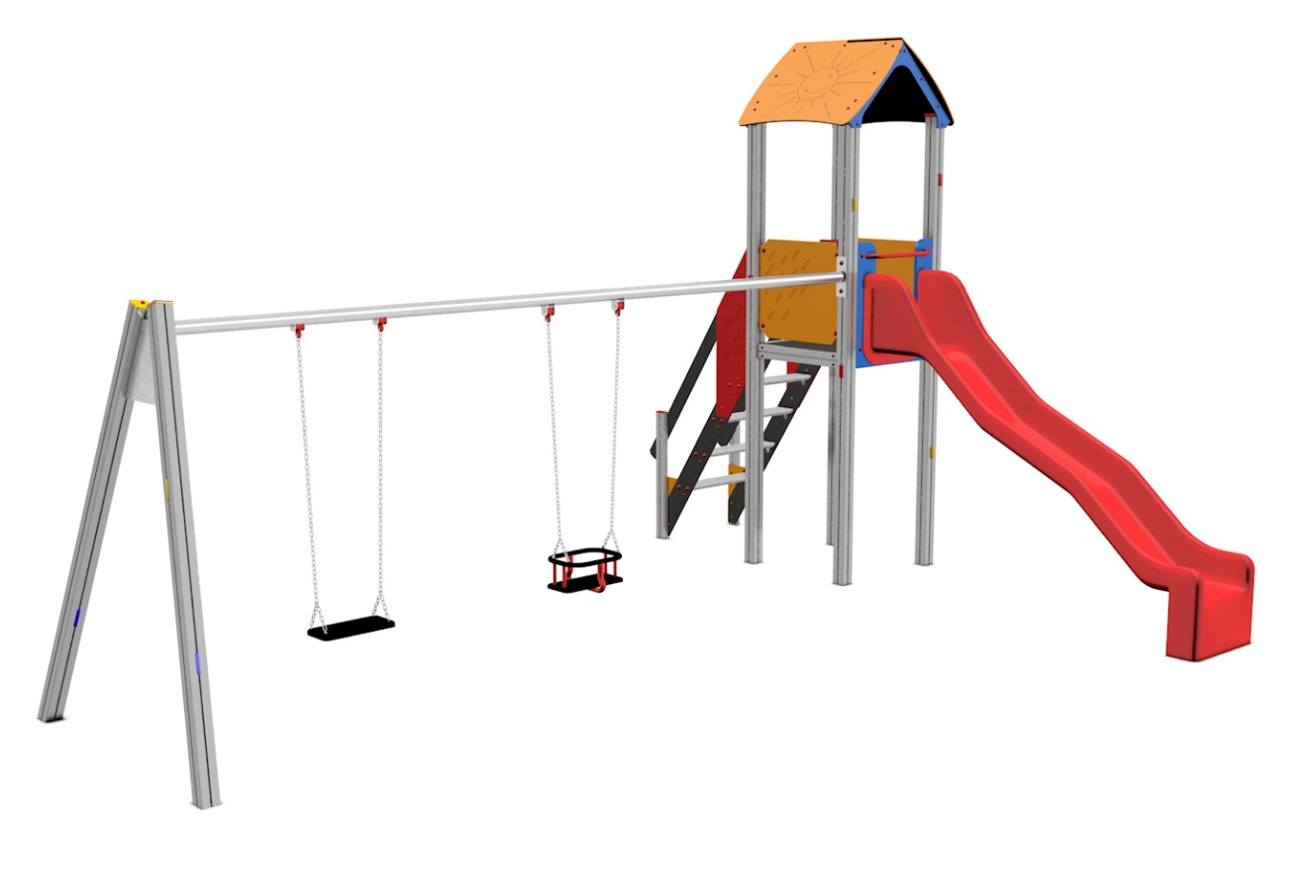

V1h_A_SBP AL
PROGRAM VĚŽE
3 – 14 let věková kategorie.
Do 6 let doporučujeme dozor odpovědné osoby.
Umístění zařízení v exteriéru a povrch dle ČSN EN 1176 v platném znění.
Zařízení certifikováno dle ČSN EN 1176

Rozměr zařízení (d x š x v)
5,7 x 4,45 x 3,45 m
Bezpečnostní zóna 7,2 x 9,2 m
(je nutné vybudování dopadové plochy)
Plocha 66,24 m2
Obvod 32,8 m
Výška volného pádu 1,5 m

Obrázek je pouze ilustrační.

